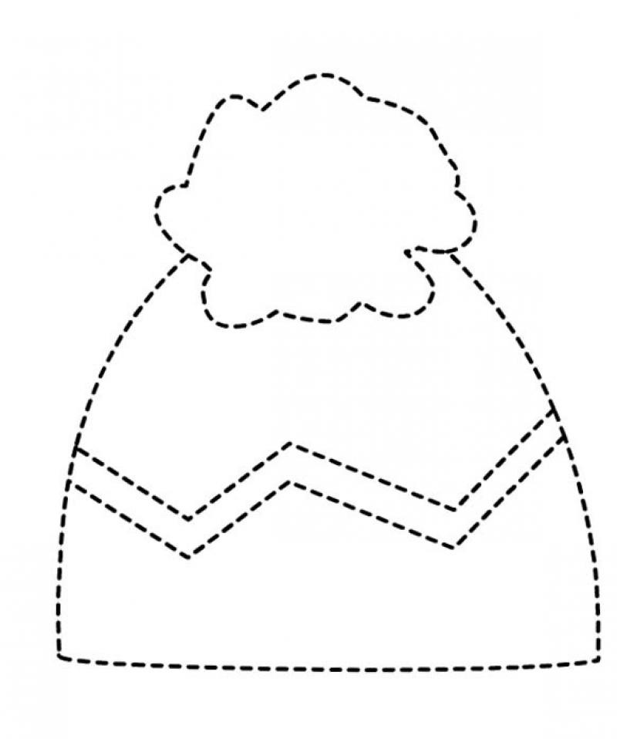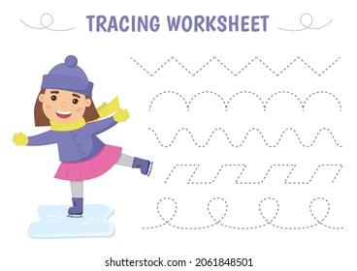

**OPIS AKTIVNOSTI: 3.2.2022.**

UZ POMOĆ RODITELJA UZMI CRNI FLOMASTER I SPOJI ISPREKIDANE CRTICE TAKO DA DOBIJEŠ ZIMSKU KAPU.

NAKON TOGA BOJICAMA ILI FLOMASTERIMA MOŽEŠ OBOJATI KAPU PREMA ŽELJI.